网安实训实验报告
LAB1
57118139顾宸玮
Task1 操作环境变量
- printenv和env展示环境变量

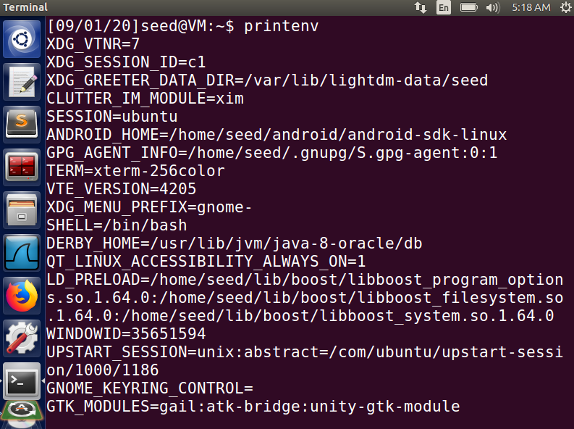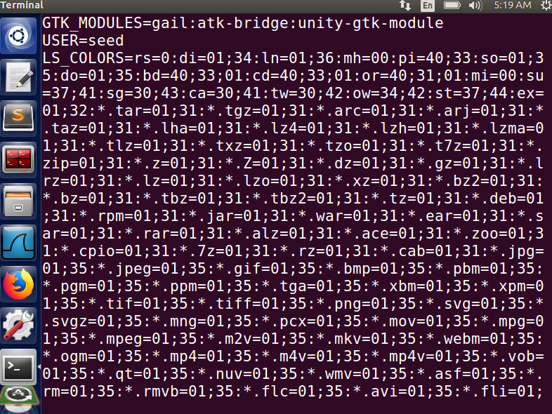
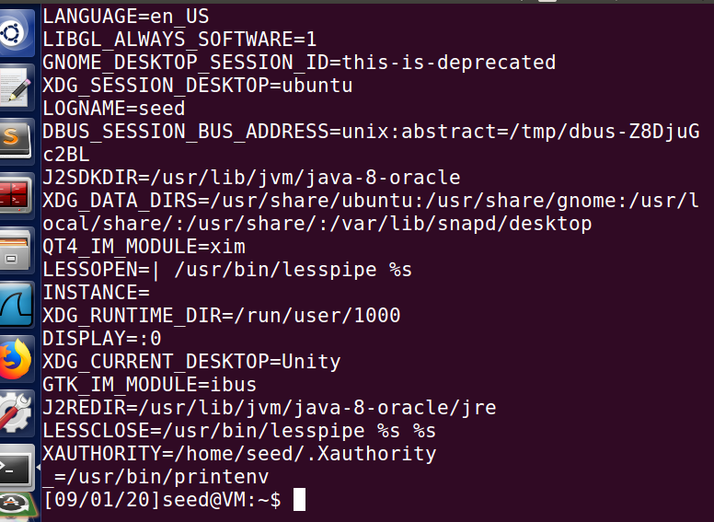
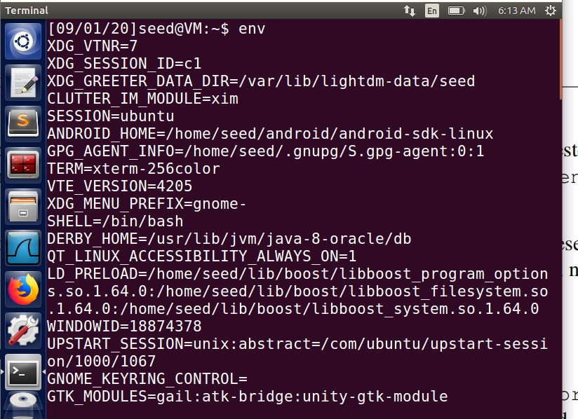
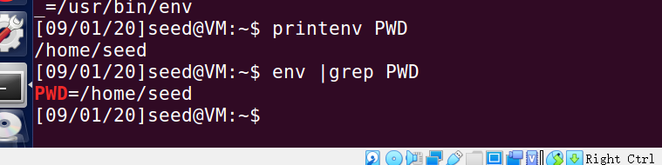
- export和unset
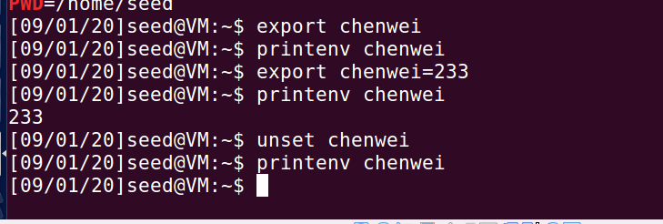
Task2 从父进程到子进程传递环境变量
- 未注释语句（可执行文件名为a_test）
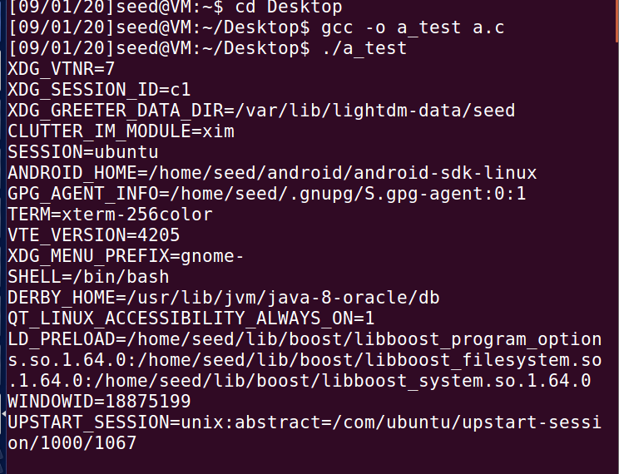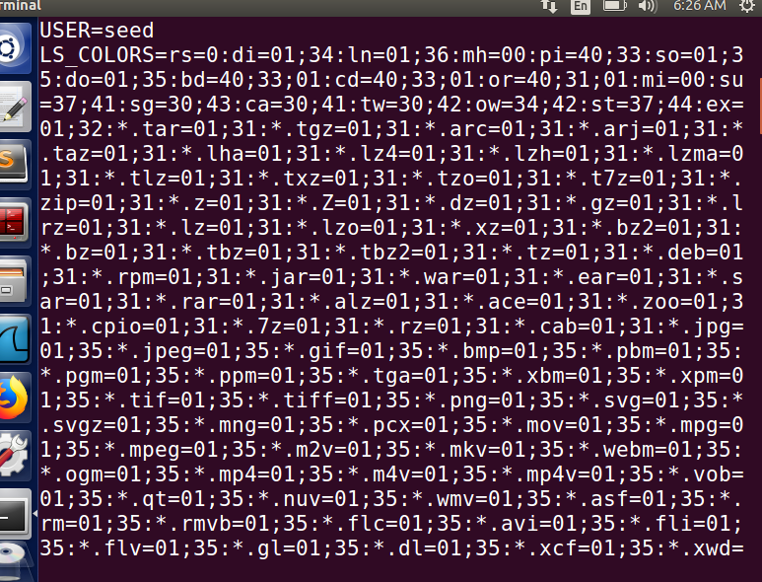
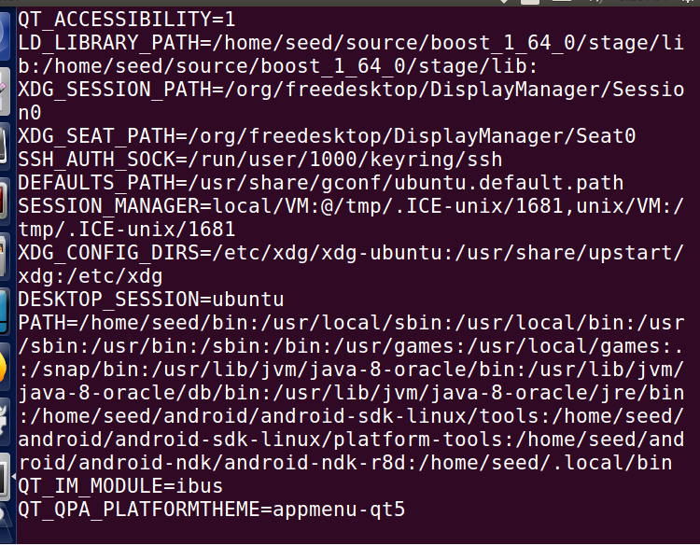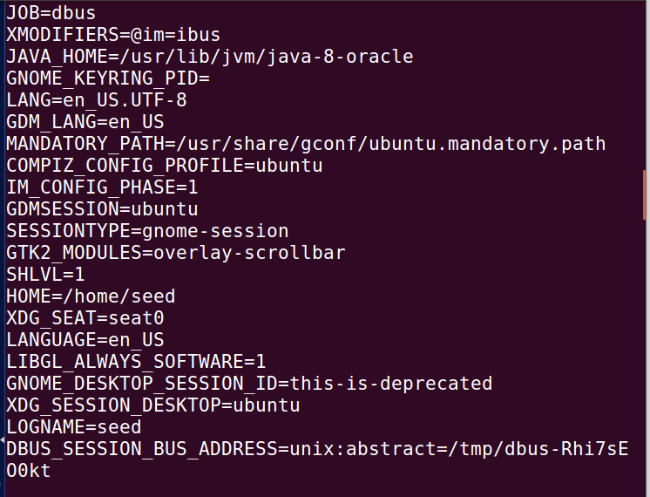
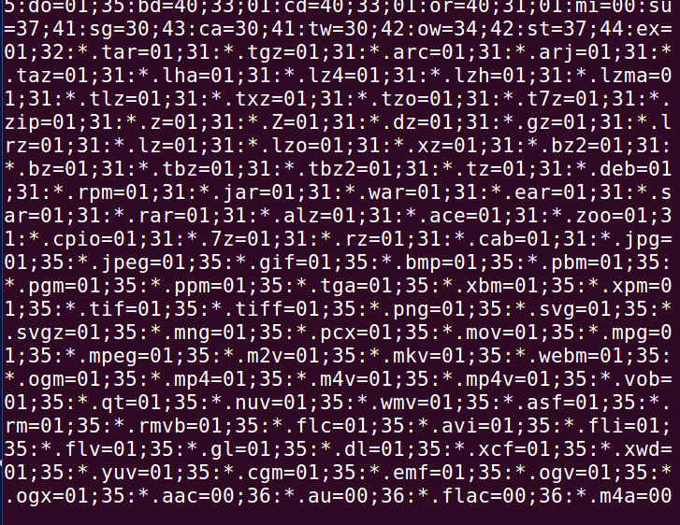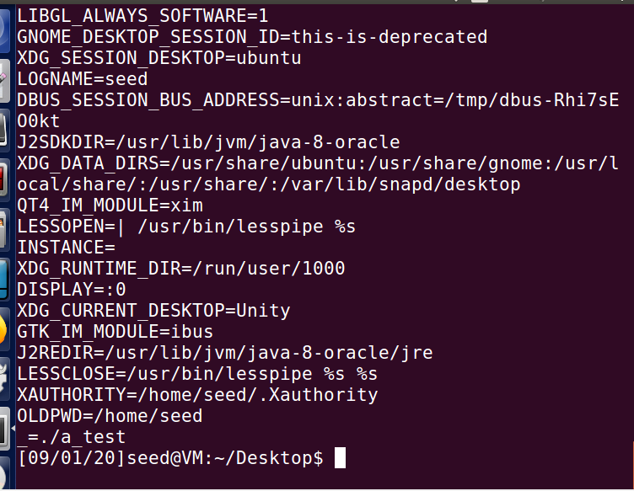
可以发现，在未注释语句的情况下，同样的内容被输出了两次，父进程创建子进程，子进程号为0，执行一次，反之进程号为父进程，又执行一次，所以输出两遍。
- 注释语句（default后语句注释后生成文件为“child”，case0后语句注释为文件“child2”）
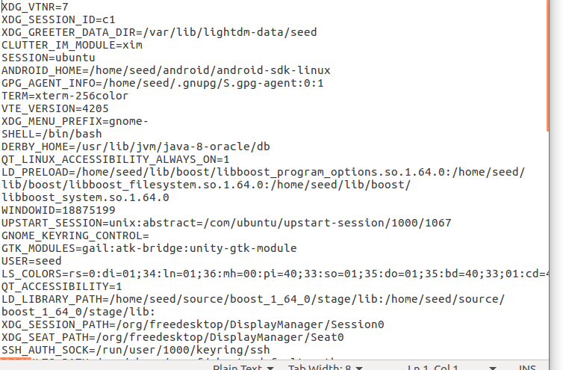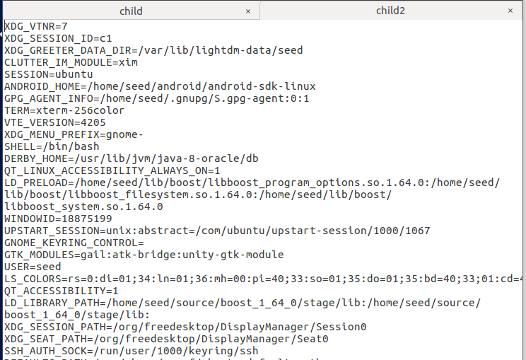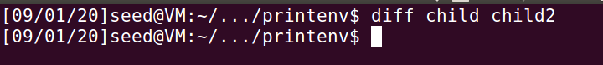
经过diff语句，发现两个文件并无区别。说明子进程能够继承父进程的环境变量，从而以上父子进程能够同时执行printenv()程序，输出相同内容。
Task3 环境变量和execve()
1.未传递参数
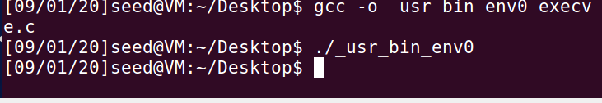
无输出，可见此程序未执行。
2.传递环境变量
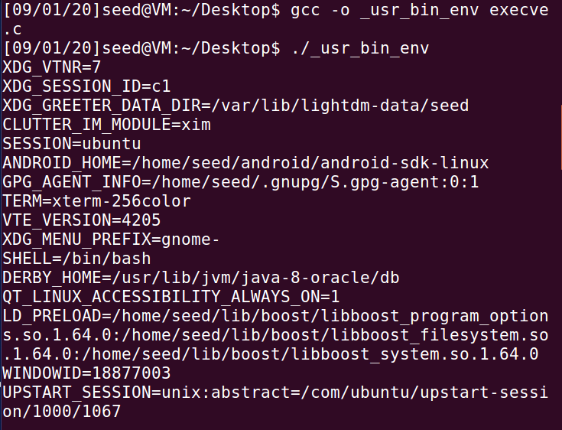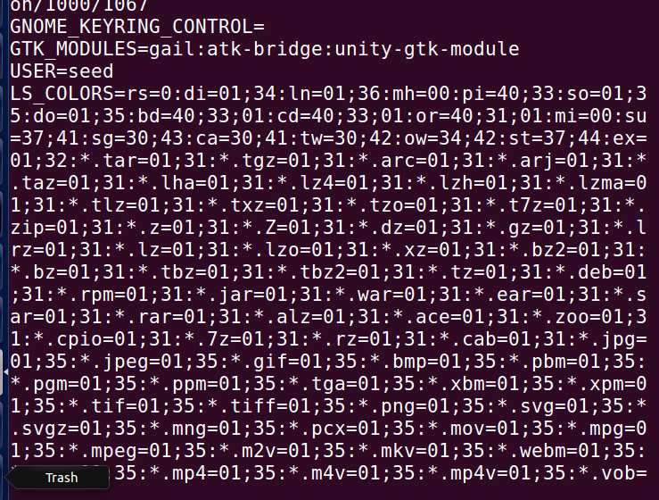
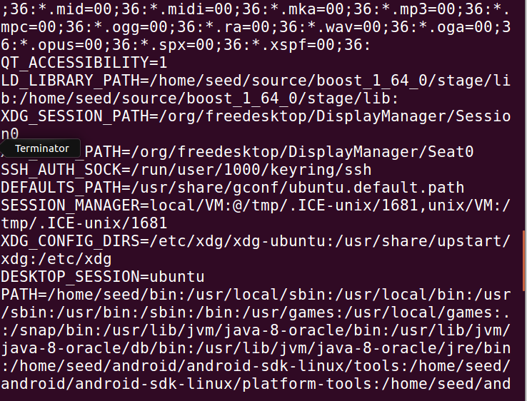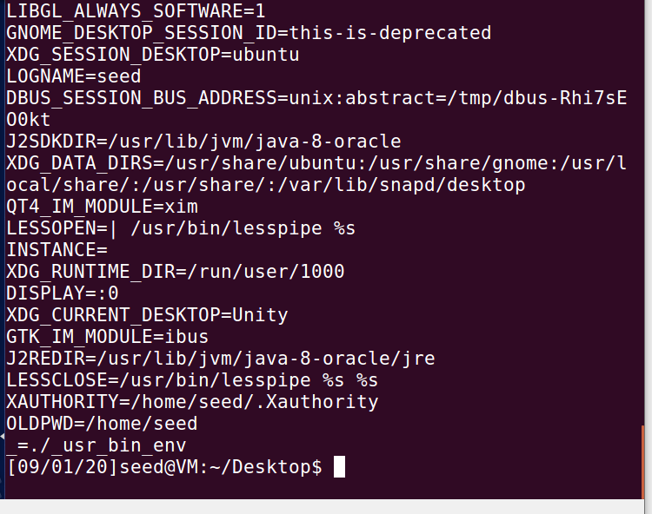
成功输出。由此可见，在一个进程执行新程序时，内存空间被重写，并且失去原有的环境变量，不能够被自动继承，只有将环境变量传参给execve()函数才能够执行程序。
Task4 环境变量和system()
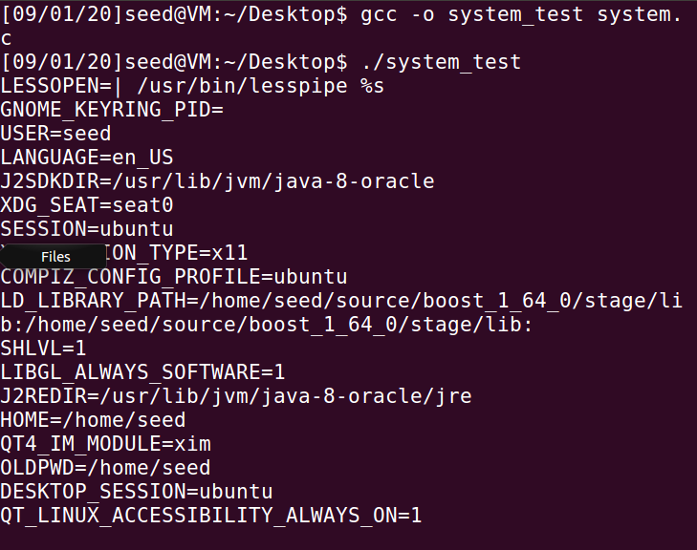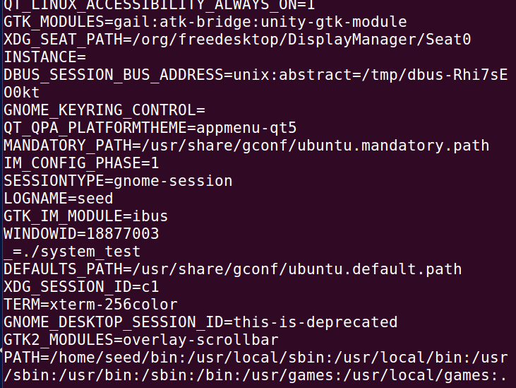
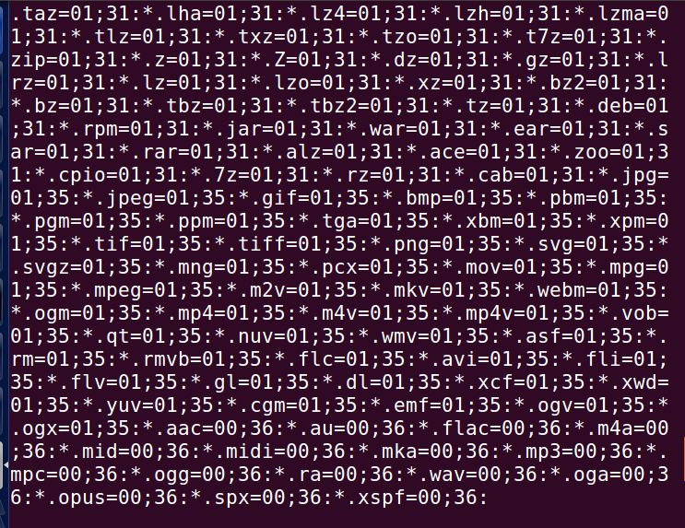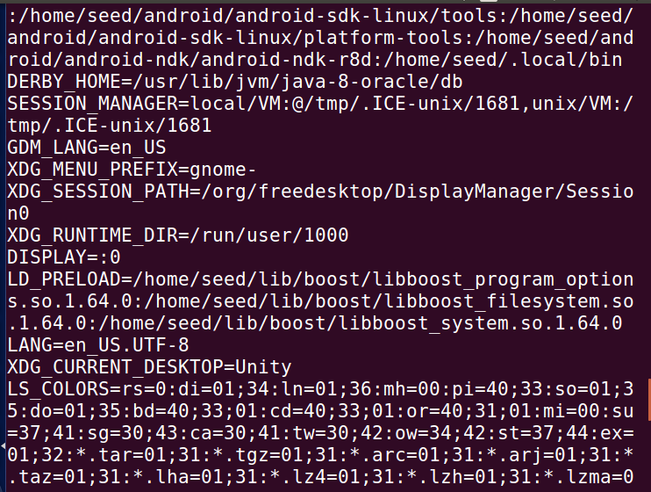
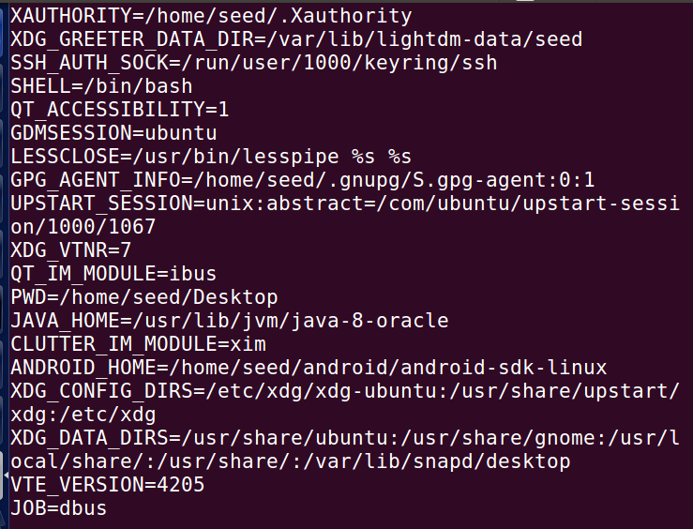
System()函数是用shell来调用程序的，与execve()创建新的程序不同，system()函数最终回到原来程序中，执行的是/bin/sh-c 命令，调用的环境变量会传到新的程序中去 /bin/sh-c。
Task5 环境变量和Set-UID程序
- 运行初始程序
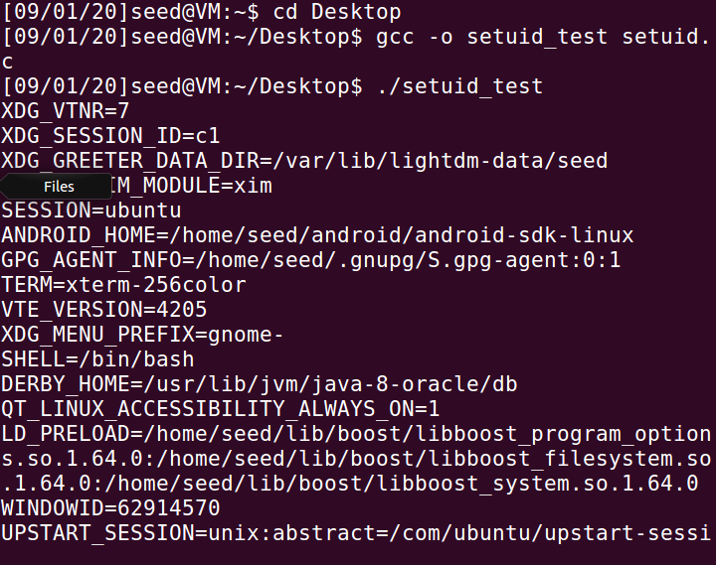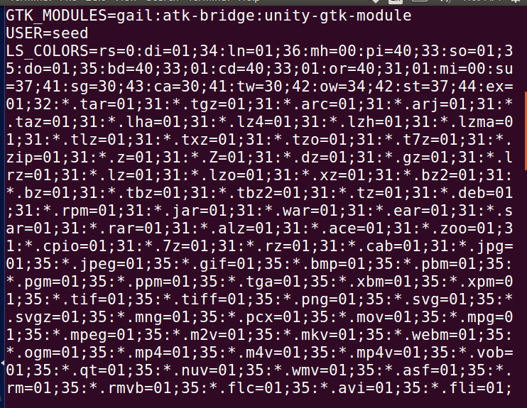
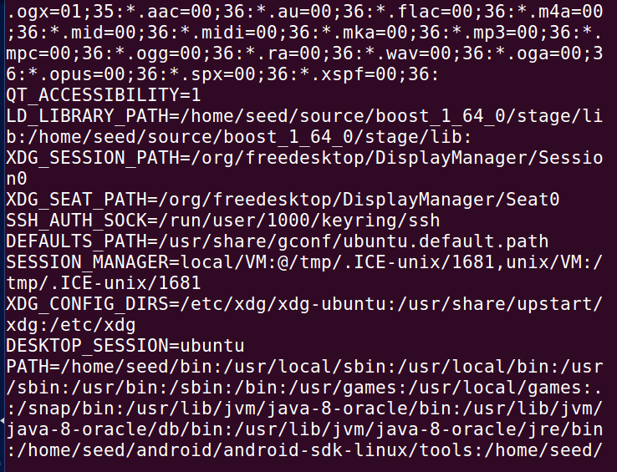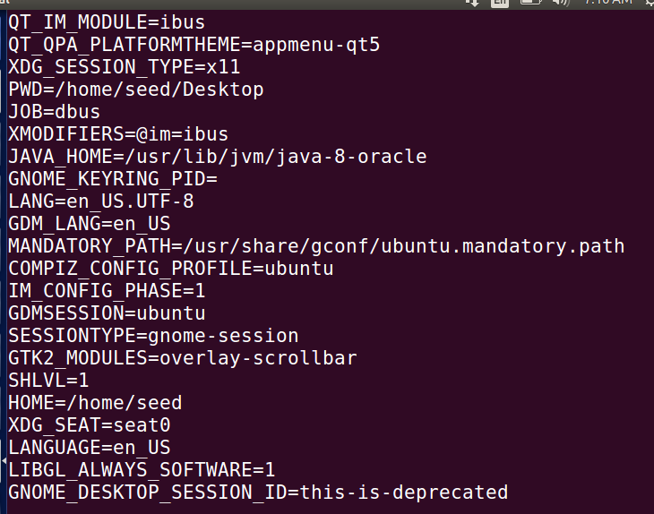
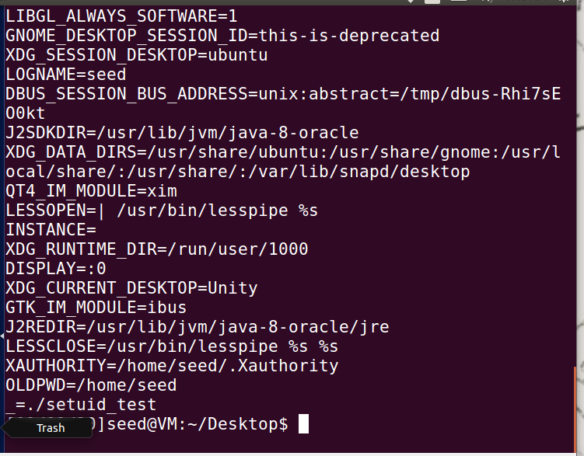
可以发现，在初始运行的程序下已有环境变量“PATH”和“ LD_ LIBRARY_ PATH ”
然后将此C文件变成Set-UID程序：
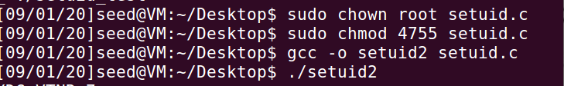
定义三个环境变量：
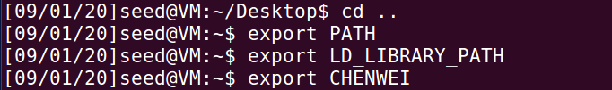
其中，”CHENWEI”是自定义环境变量，将其值设为“233”：
执行文件：
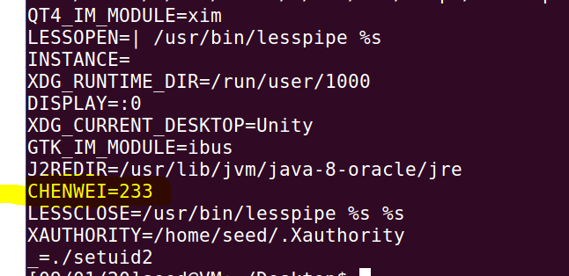
发现在父进程中设置的环境变量（自定义变量“CHENWEI”）进入了Set-UID子进程中，但在尝试修改已有环境变量“PATH”和“ LD_ LIBRARY_ PATH ”时发现：
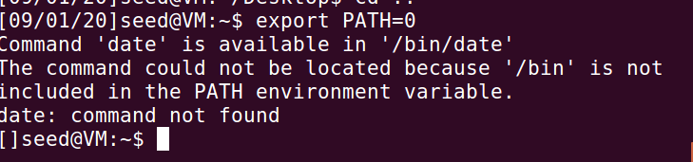
Task6 PATH环境变量和Set-UID程序
运行程序：
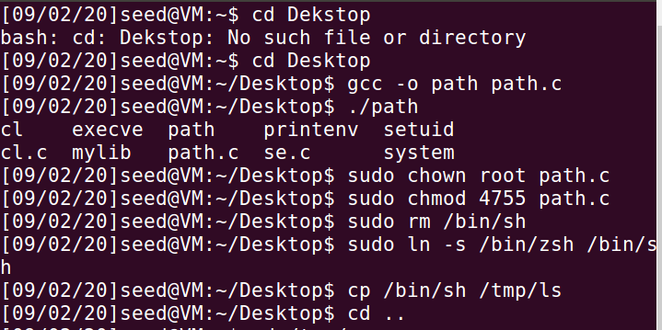
原来/tmp/里有：
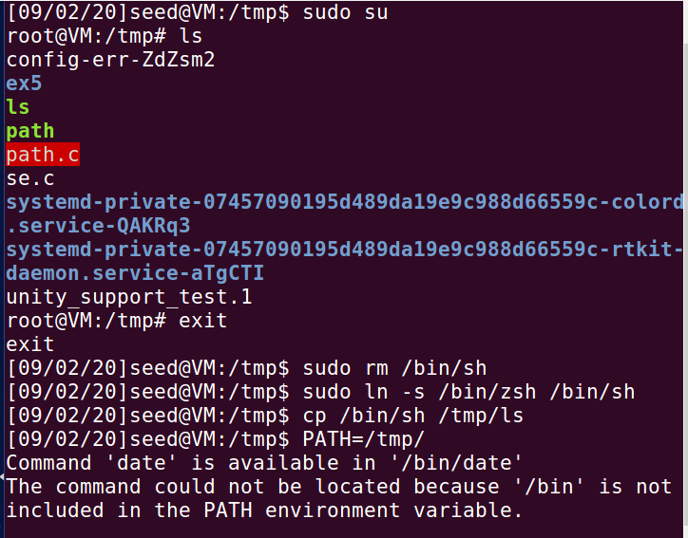
修改环境变量：
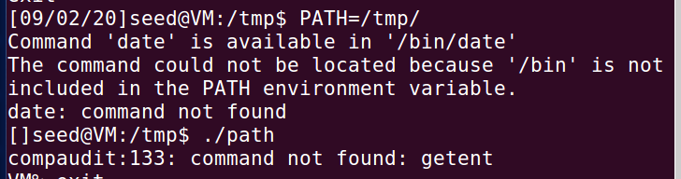
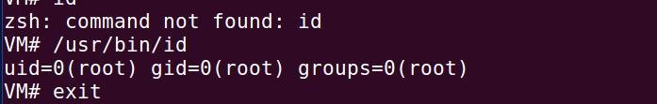
可以具有root权限，把/bin/sh拷贝到/tmp目录下面重命名为ls，将环境变量PATH设置为当前目录/tmp，运行编译的程序path。
system()系统调用函数被内嵌到一个程序中执行一个命令，system()调用/bin/sh来执行shell程序，然后shell程序去执行cmd命令。但是在一个Set-UID程序中system()函数调用shell是非常危险的，这是因为shell程序的行为可以被环境变量影响，比如PATH；而这些环境变量可以在用户的控制当中。
Task7 LD_ PRELOAD 环境变量和Set-UID程序
- 常规操作：
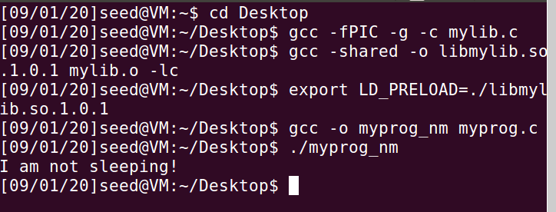
使用LD_PRELOAD环境变量，重载sleep函数
- 把myprog编译成一个Set-UID root的程序在普通用户下运行
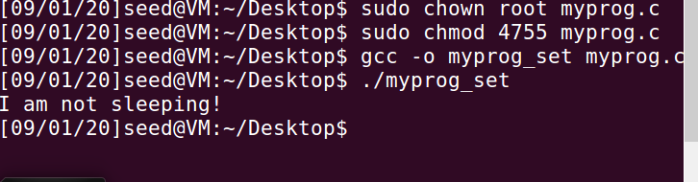
在这种情况下，忽略LD_PRELOAD环境变量，不重载sleep函数，使用系统自带的sleep函数.
- 把myprog编译成一个Set-UID root的程序在root下运行
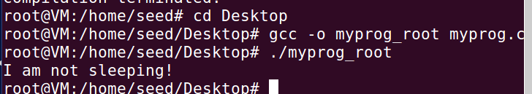
使用LD_PRELOAD环境变量，使用重载的sleep函数
- 在一个普通用户下把myprog编译成一个Set-UID 普通用户的程序在另一个普通用户下运行
首先创建新用户：
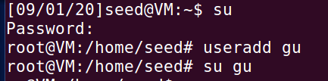
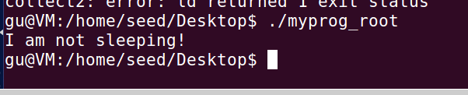
新用户编译成功。
以上四种情况，只有用户自己创建的程序自己去运行，才会使用LD_PRELOAD环境变量，重载sleep函数，否则的话忽略LD_PRELOAD环境变量，不会重载sleep函数。
Task8 system()和execve()
- System()
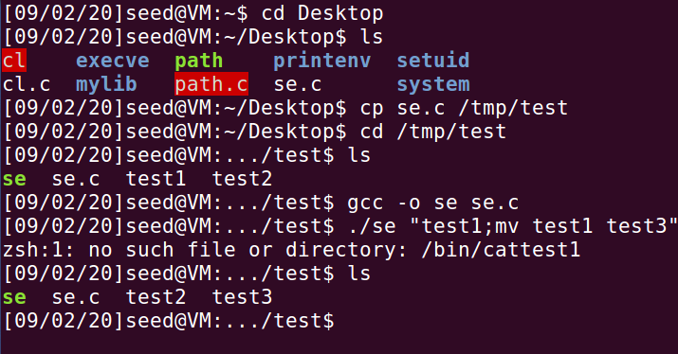
命令不安全，可以修改文件名，将名为“test1”的文件名修改成“test3”了。
- execve()
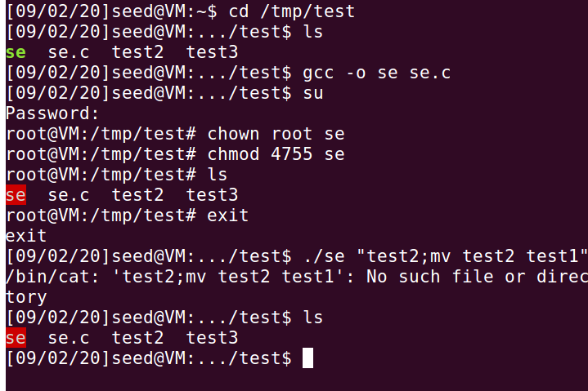
攻击无效。在运行execve()函数的时候，会把“test1;mv test2 test1”当成文件名，而在/tmp/test文件夹中没有此文件名，所以命令无法执行。
Task9 Capability Leaking
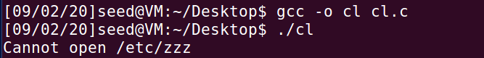
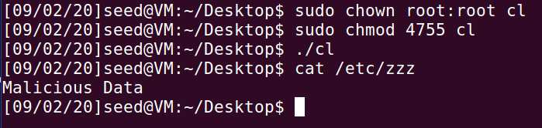
内容被修改了,在设置Set-UID程序前zzz文件就已经被打开了，所以导致泄漏。
实验感想
因为第一次接触这个内容，所以在实验过程中遇到了一些困难，因为概念理解不清所以对task要求不是很明确，但是最终完成了实验内容，让我更好地理解了Set-UID程序以及环境变量，对于网络安全的攻击和防御有了更深地体会。

